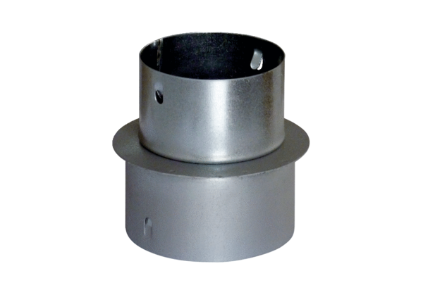Kształtka redukcyjna MF-RZ90/75Opakowanie jednostkowe: 1 sztukaAsortyment: K
Numer artykułu: 0018.0073Producent: MAICO

